Word 中超链接不显示问题的解决

某日，我的word出现问题，所有的超链接都显示为如下的形式

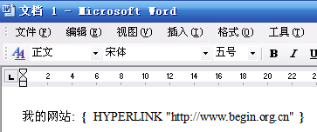
在网上一番搜索，找到了解决方法：

第一种方法：Ctrl+A 选择全部文本，shift+F9

第二种方法，如果这种方法不奏效，还可以在 工具→ 选项→视图→域代码

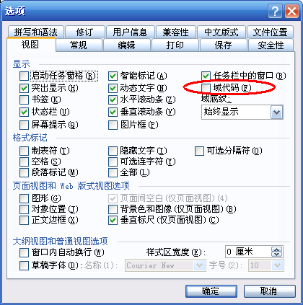

不选中，即可。

